KAPGEO
Ответы на замечания
по программе KAPGEO
2 ноября 2026 года
Замечание → ответ → расположение в интерфейсе → скриншоты
Красными рамками и цифрами выделены элементы интерфейса. Ссылки ведут на GitHub Pages.

Общие замечания · Пункт 1
Замечание: На схеме при выборе вида скважин не отображется номера скажин.
Ответ: На карте отображаются номера скважин. Доступны фильтры по видам скважин и переключатель «Номера на текущем масштабе».
Где найти: БГД → карта месторождения → «…» → «Номера на текущем масштабе».
Ссылка: Открыть раздел в GitHub Pages
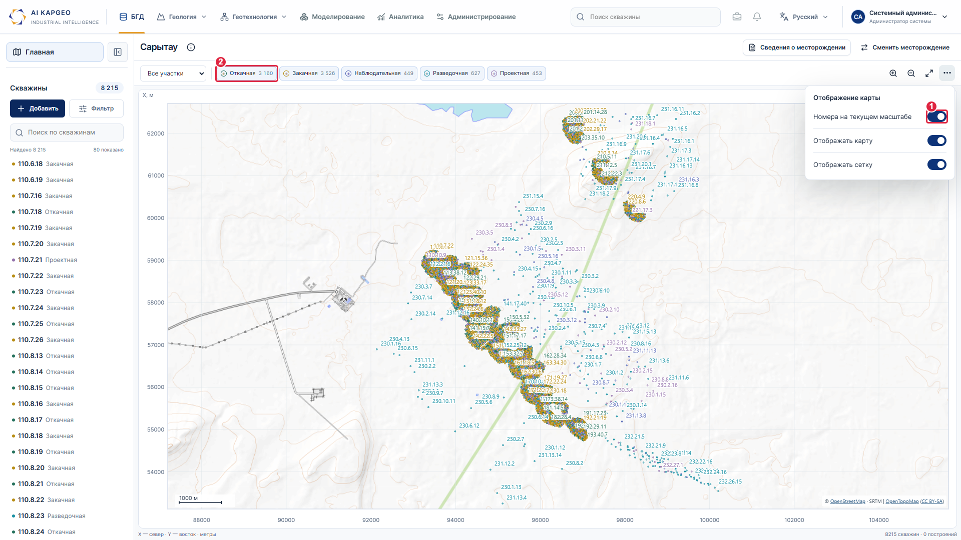
На скриншоте: 1 — Переключатель показа номеров скважин · 2 — Фильтр по виду скважин

Общие замечания · Пункт 2
Замечание: Нет окна по выбору месторождения участков.
Ответ: Предусмотрено окно выбора месторождения. Участок выбирается в начале панели карты; выбор меняет состав отображаемых скважин.
Где найти: БГД → «Сменить месторождение». Для участка — поле «Все участки» над картой.
Ссылка: Открыть раздел в GitHub Pages
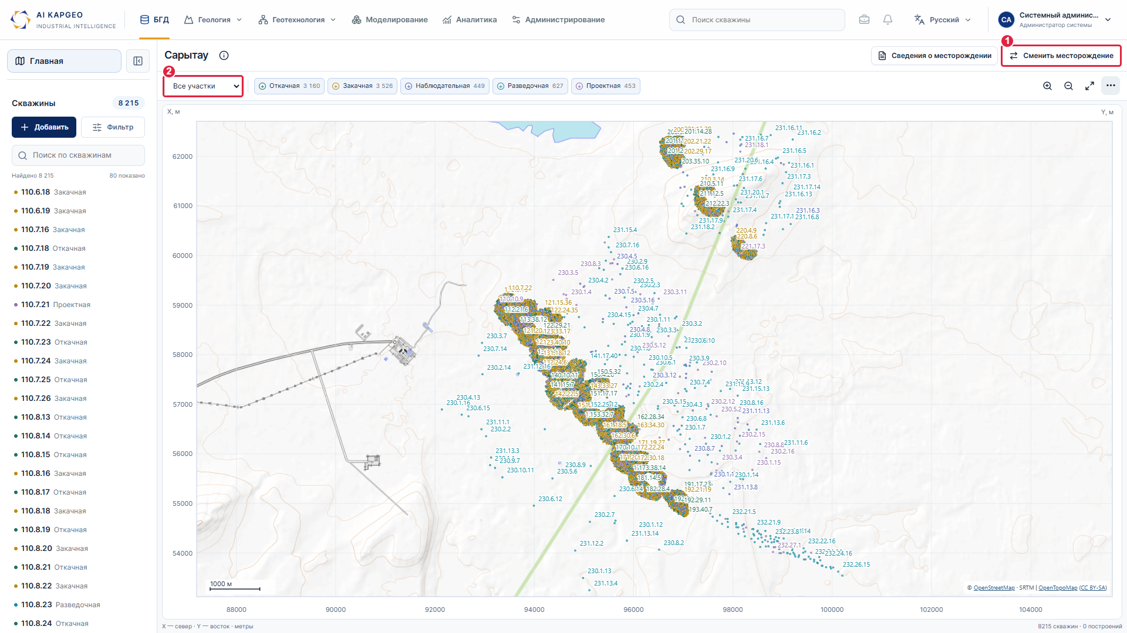
На скриншоте: 1 — Открыть список месторождений · 2 — Выбрать участок

Общие замечания · Пункт 2 · продолжение
Скриншот 2 из 2
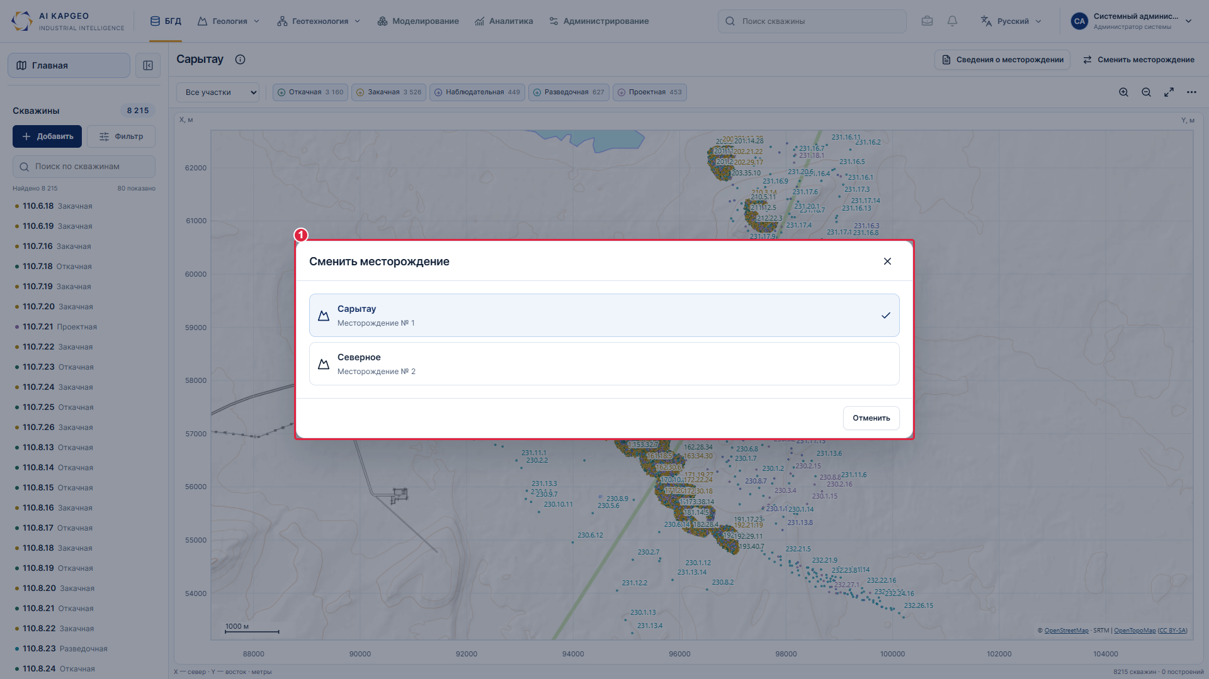
На скриншоте: 1 — Выбор месторождения

Общие замечания · Пункт 3
Замечание: Нет раздела АП (Аномальные пересечения) где мы можем разбить скважину по горизонтам.
Ответ: В разделе «АП и горизонты» есть схема по глубине, таблица пересечений и свойства выбранного интервала. Можно задать границы и назначить горизонт.
Где найти: БГД → скважина → «АП и горизонты» → выбрать строку интервала.
Ссылка: Открыть раздел в GitHub Pages
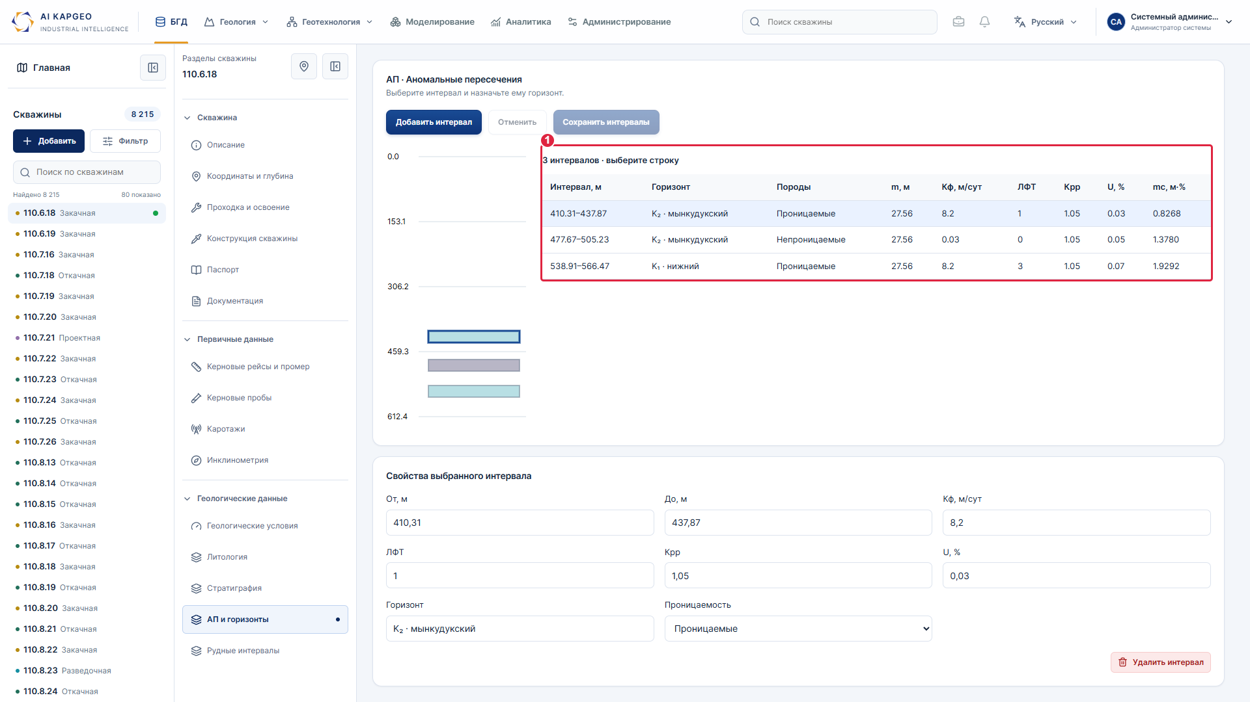
На скриншоте: 1 — Цифровые интервалы АП и горизонты

Общие замечания · Пункт 4
Замечание: На схеме не определяет координаты скважины.
Ответ: При выборе скважины на интерактивном плане показаны её номер и координаты устья. Координаты точек также доступны в инспекторе объекта.
Где найти: Геология → «Интерактивный план месторождения» → выбрать скважину → нижняя строка карты и инспектор.
Ссылка: Открыть раздел в GitHub Pages
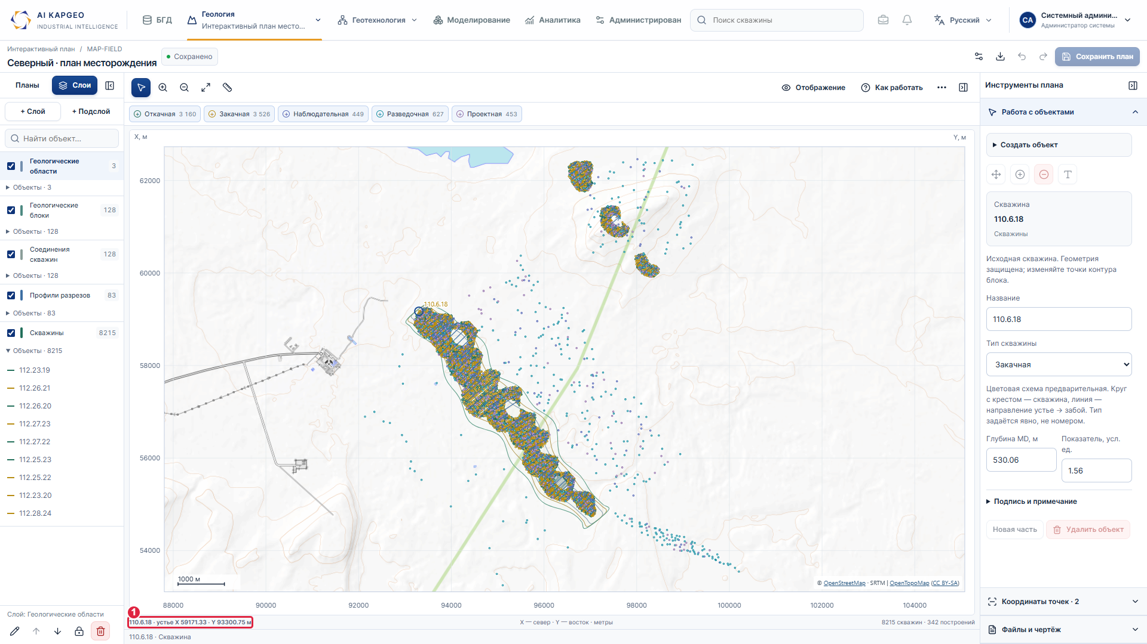
На скриншоте: 1 — Номер и координаты устья выбранной скважины

Общие замечания · Пункт 5
Замечание: Отсутствует данные по инклинометрии скважин дирекционный угол отклонение координаты и тд .
Ответ: В инклинометрии показаны промеры, азимут, зенитный угол, приращения dX/dY/dZ, координаты X/Y/Z и отклонение ствола. В заголовке есть «Импорт инклинометрии». Формат импорта и порядок определения дирекционного угла с координатной поправкой уточняются в ходе разработки постановок.
Где найти: БГД → скважина → «Инклинометрия» → выбрать промер → координатная таблица и результаты ниже.
Ссылка: Открыть раздел в GitHub Pages
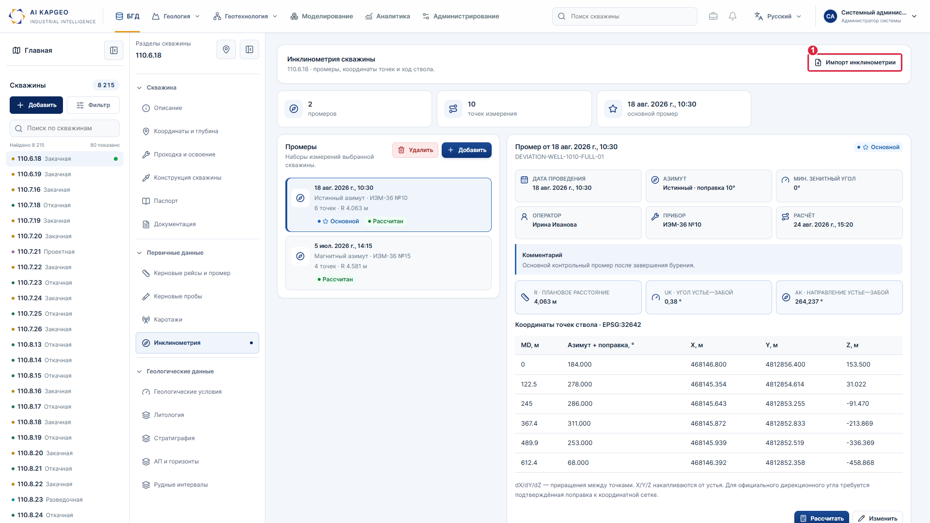
На скриншоте: 1 — Кнопка импорта инклинометрии

Общие замечания · Пункт 5 · продолжение
Скриншот 2 из 2
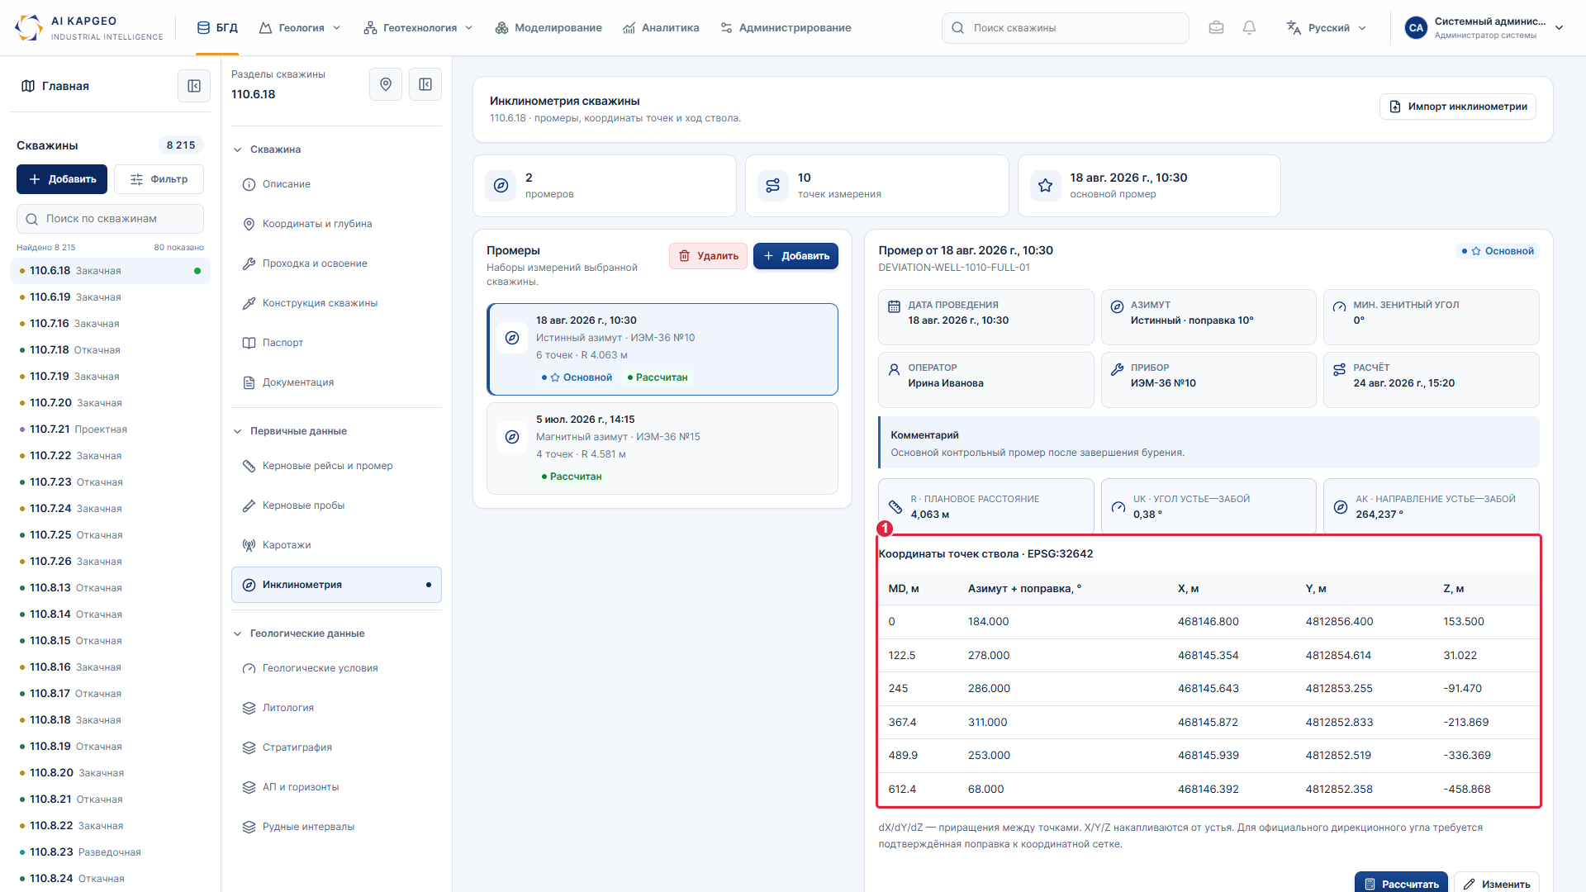
На скриншоте: 1 — Глубина, азимут с поправкой и координаты X/Y/Z

Общие замечания · Пункт 6
Замечание: Выгрузка и построение Разрезов в ПО МАР INFO отсутсвует .
Ответ: Выгрузка и построение Разрезов производится в разрабатываемой системе.
Где найти: Геология → «Разрезы и развертки» → выбрать разрез → нужное представление.
Ссылка: Открыть раздел в GitHub Pages
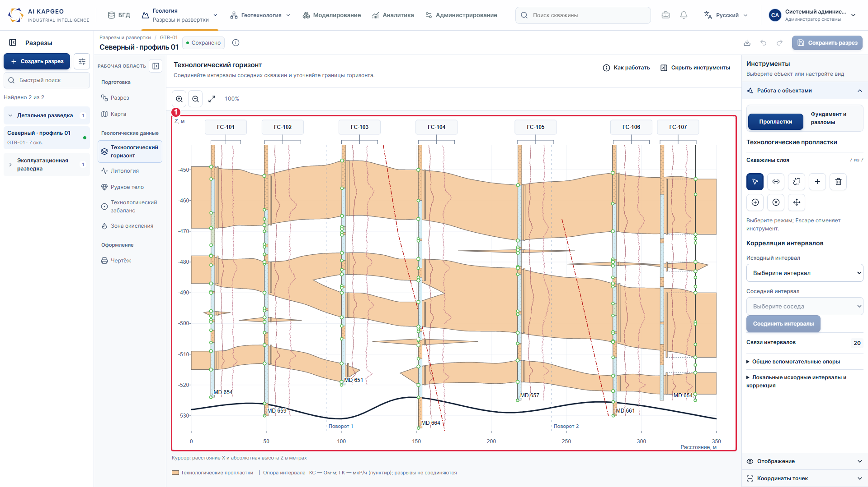
На скриншоте: 1 — Разрез строится и просматривается в системе

Общие замечания · Пункт 7
Замечание: В паспорте скважины отсутсвует диаграмма ПС
Ответ: В паспорте есть диаграмма ПС зелёного цвета со шкалой в мВ в колонке диаграмм ЭК и ИК.
Где найти: Геология → «Паспорт скважины» → слева «Паспорт рудных интервалов» → диаграммы ЭК и ИК.
Ссылка: Открыть раздел в GitHub Pages
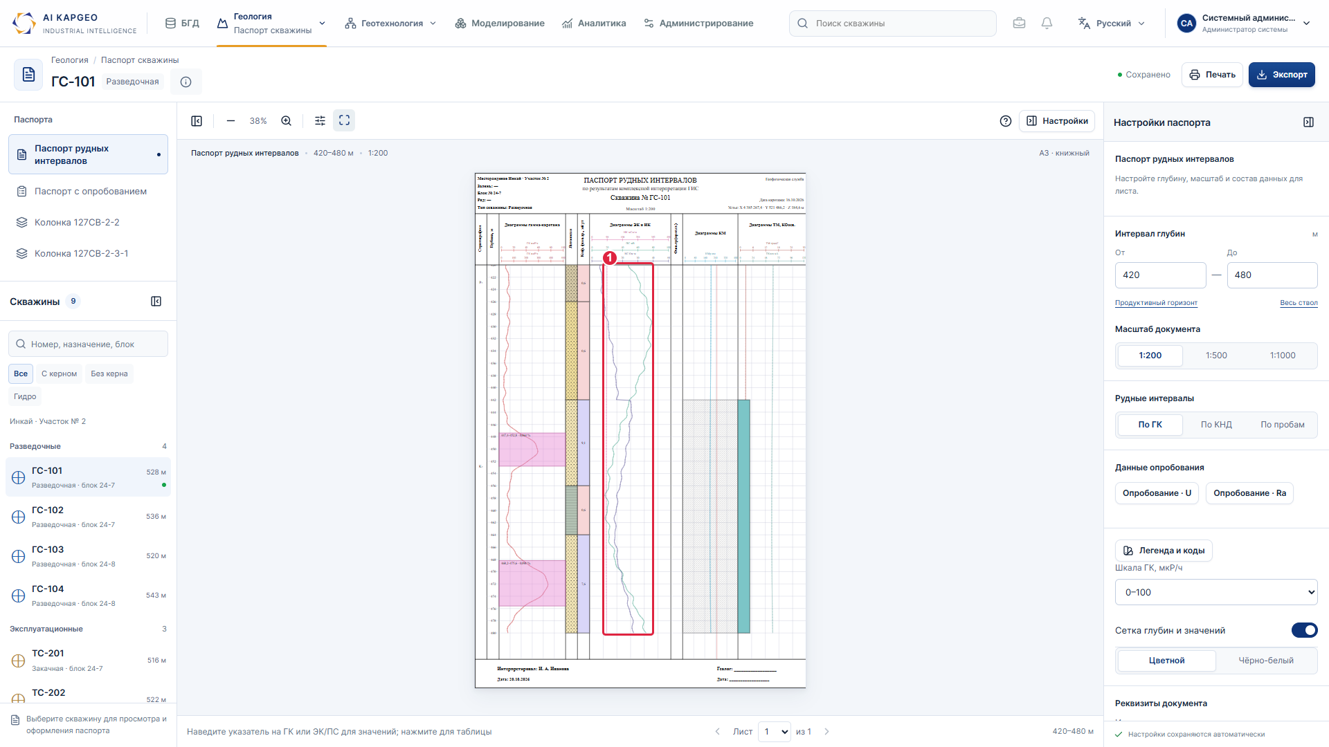
На скриншоте: 1 — Зелёная диаграмма ПС в паспорте

Общие замечания · Пункт 8
Замечание: Проницаемые и непроницаемые нет данных интервалом в цифровом варианте
Ответ: Признак проницаемости размещён в разделе «Литология → Интервалы» рядом с колонкой «Порода». Значение меняется в свойствах выбранного интервала и сохраняется вместе с ним.
Где найти: БГД → скважина → «Литология» → «Интервалы» → выбрать строку → «Проницаемость» → «Сохранить изменения».
Ссылка: Открыть раздел в GitHub Pages
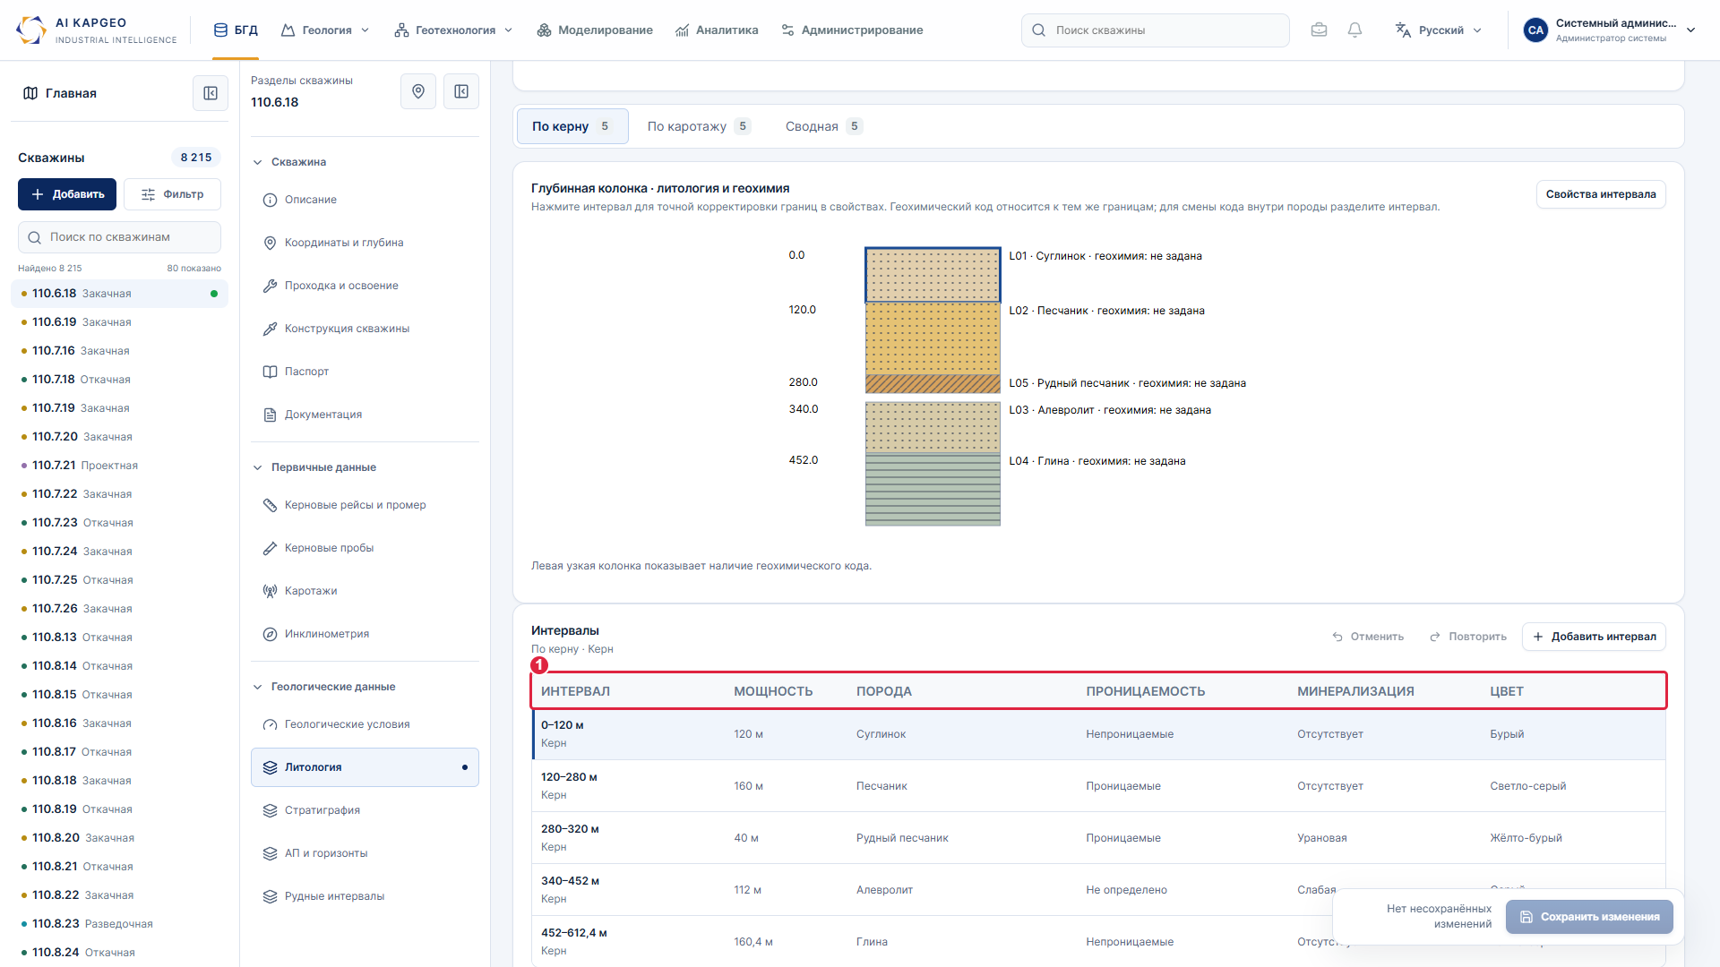
На скриншоте: 1 — Проницаемость рядом с породой в таблице интервалов

Общие замечания · Пункт 8 · продолжение
Скриншот 2 из 2
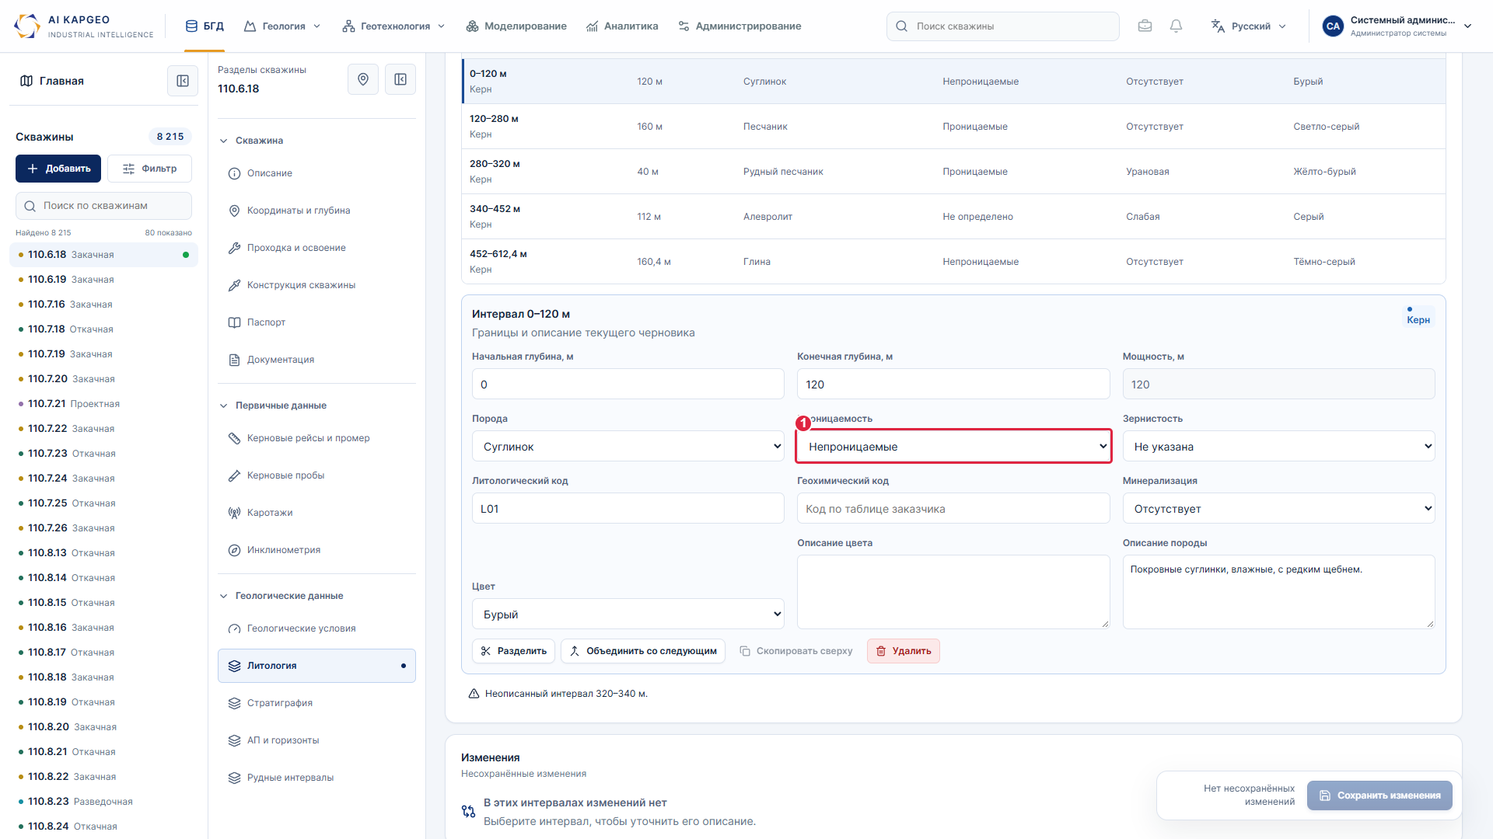
На скриншоте: 1 — Признак проницаемости выбранного интервала

Общие замечания · Пункт 9
Замечание: Рудные пересечения не отоброжаются в цифровых данных мощность пород безрудное пересечение КРР продуктивнсть коэфициент фильтрации количество интервалов по группа ЛФТ
Ответ: Имеется. В цифровых данных показаны границы и мощность рудных пересечений, содержание, метропроцент (mc), Кф, Крр и ЛФТ. Сводка содержит мощность руды, безрудные промежутки и количество интервалов по группам ЛФТ. Продуктивность в текущем представлении показана метропроцентом.
Где найти: БГД → скважина → «Рудные интервалы» → сводка и таблица; строка открывает свойства интервала.
Ссылка: Открыть раздел в GitHub Pages
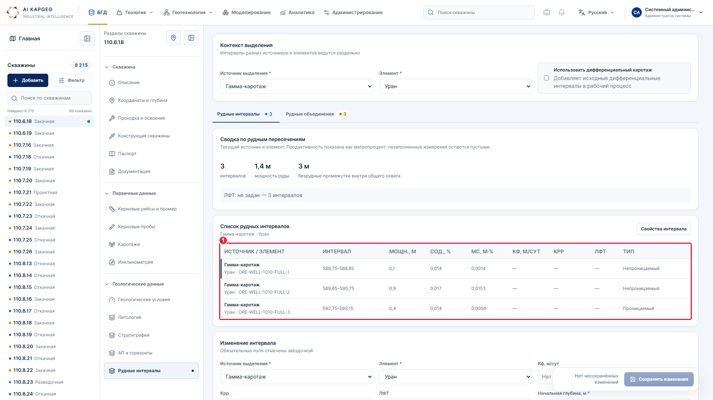
На скриншоте: 1 — Цифровые характеристики рудных пересечений

Общие замечания · Пункт 10
Замечание: В базе Отсутсвует окно характеристик по пробам глинистость содержании по элементам и тд.
Ответ: В керновых пробах доступны интервалы отбора и результаты исследований: глинистость и показатели по элементам со значениями и единицами измерения.
Где найти: БГД → скважина → «Керновые пробы» → выбрать пробу → «Изменить» → «Результаты».
Ссылка: Открыть раздел в GitHub Pages
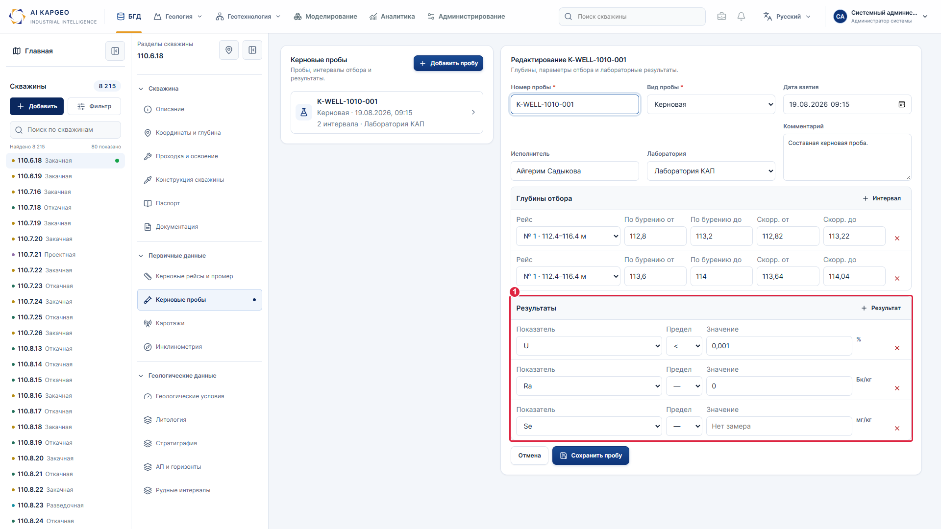
На скриншоте: 1 — Показатели проб, значения и единицы измерения

Общие замечания · Пункт 11
Замечание: Окно данных ввода /вывода LAS кобра GIK Альфа КНД EXCEL экспорт скважин в 3д моделирование и тд.
Ответ: В необходимых разделах будет импорт/экспорт LAS, КОБРА, GIK, Альфа, КНД, Excel и данных для 3D-моделирования. Реестр каротажей приведён к предоставленному образцу: каротаж, дата, оператор, прибор, зонд, основной, данные и глубина. Предусмотрен выбор видов каротажа с единицами измерения; «Измерение» открывает отсчёты.
Где найти: БГД → скважина → «Каротажи» → выбор вида в строке либо «Добавить» → «Вид каротажа» → заполнить реквизиты → «Сохранить».
Ссылка: Открыть раздел в GitHub Pages
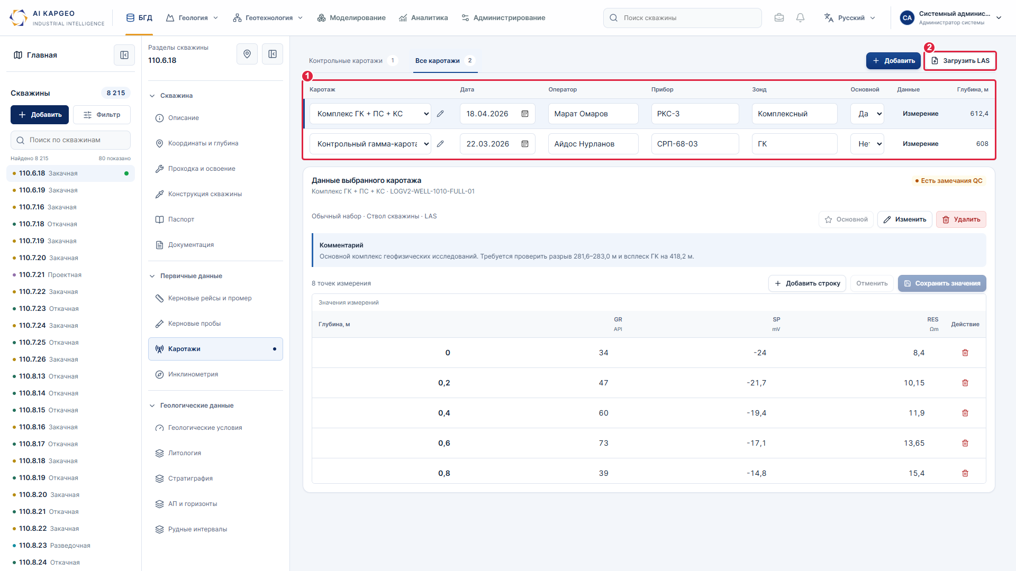
На скриншоте: 1 — Реестр каротажей · 2 — Импорт в разделе каротажей

Общие замечания · Пункт 11 · продолжение
Скриншот 2 из 2
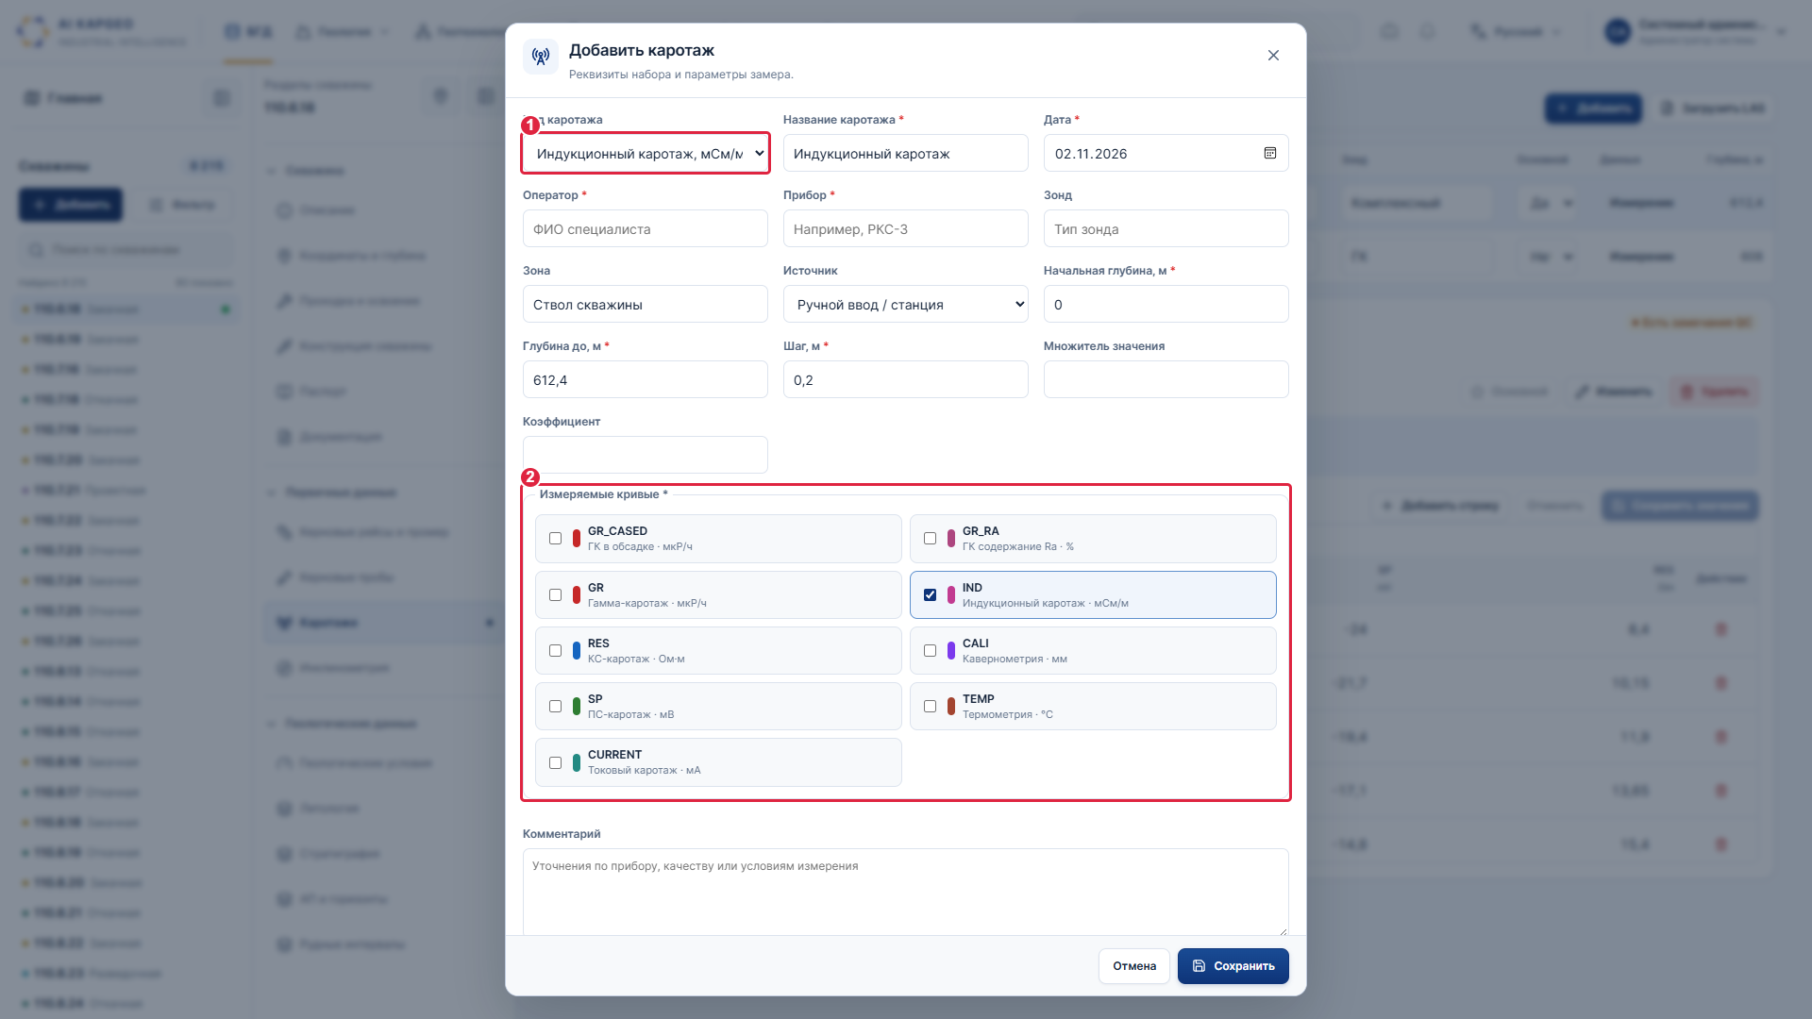
На скриншоте: 1 — Выбор вида каротажа с единицами измерения · 2 — Измеряемые кривые

Общие замечания · Пункт 12
Замечание: Отсутствует окно формирование данных по разведки (подготовка данных для карт фактов, и т.д.).
Ответ: Реализация и уточнение формирования данных по разведке будут выполнены в ходе разработки/написания постановок.
Где найти: Представлен текущий состав меню «Геология». Отдельное окно подготовки разведочных данных в нём не предусмотрено.
Ссылка: Открыть раздел в GitHub Pages
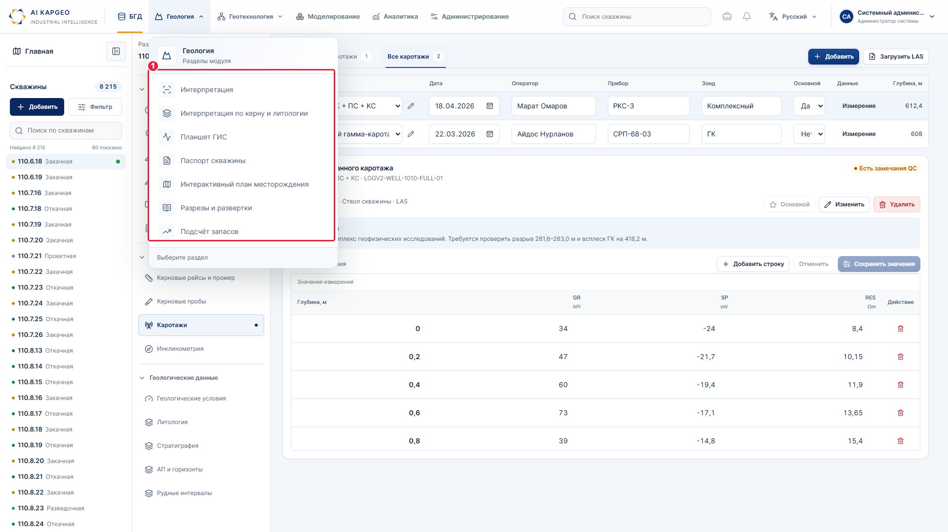
На скриншоте: 1 — Меню геологии без отдельного окна подготовки разведочных данных

Общие замечания · Пункт 13
Замечание: Окна по подсчету запасов геотехнология моделировании не активны.
Ответ: Реализация и уточнение подсчёта запасов, геотехнологии и моделирования будут выполнены в ходе разработки/написания постановок. Пункты меню сохранены как заглушки; расчётные экраны в текущем дизайне не представлены.
Где найти: Геология → «Подсчёт запасов» — без перехода; верхнее меню → «Геотехнология» и «Моделирование» — заглушки.
Ссылка: Открыть раздел в GitHub Pages
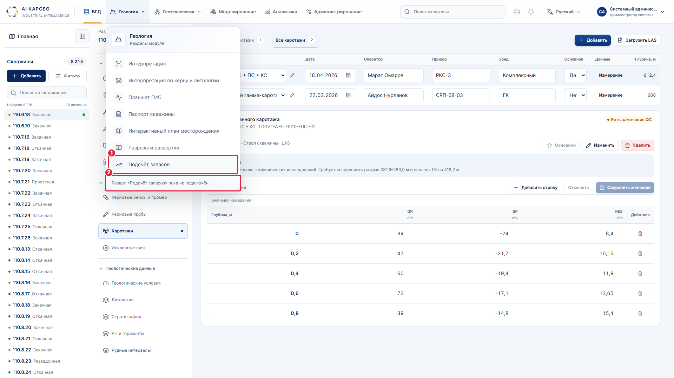
На скриншоте: 1 — Пункт меню «Подсчёт запасов» · 2 — Пункт оставлен как заглушка без перехода

Общие замечания · Пункт 13 · продолжение
Скриншот 2 из 2
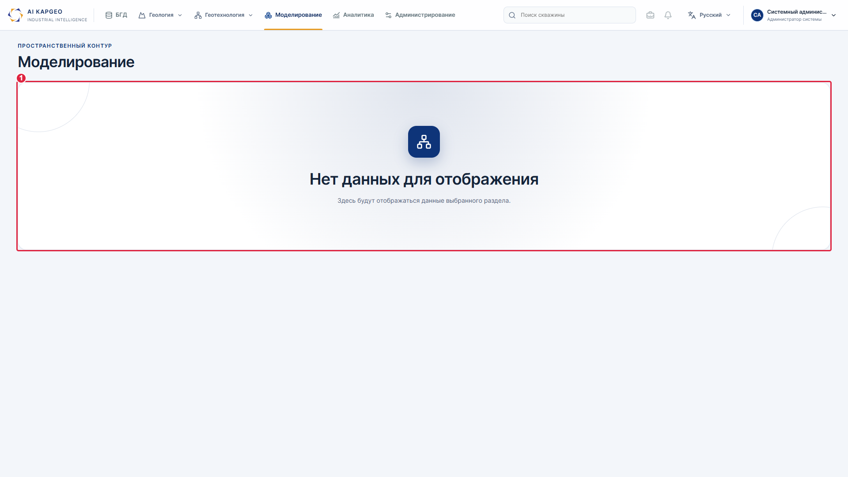
На скриншоте: 1 — Заглушка модуля моделирования

Общие замечания · Пункт 14
Замечание: Тестовый режим шаблона не соответсвует Техническому заданию.
Ответ: В макете представлены рабочие области БГД, интерпретации, разрезов и паспортов с учётом замечаний. Детализация сценариев и требований технического задания будет выполнена в ходе разработки/написания постановок.
Где найти: Пример: Геология → «Интерпретация» → «Электрокаротаж».
Ссылка: Открыть раздел в GitHub Pages
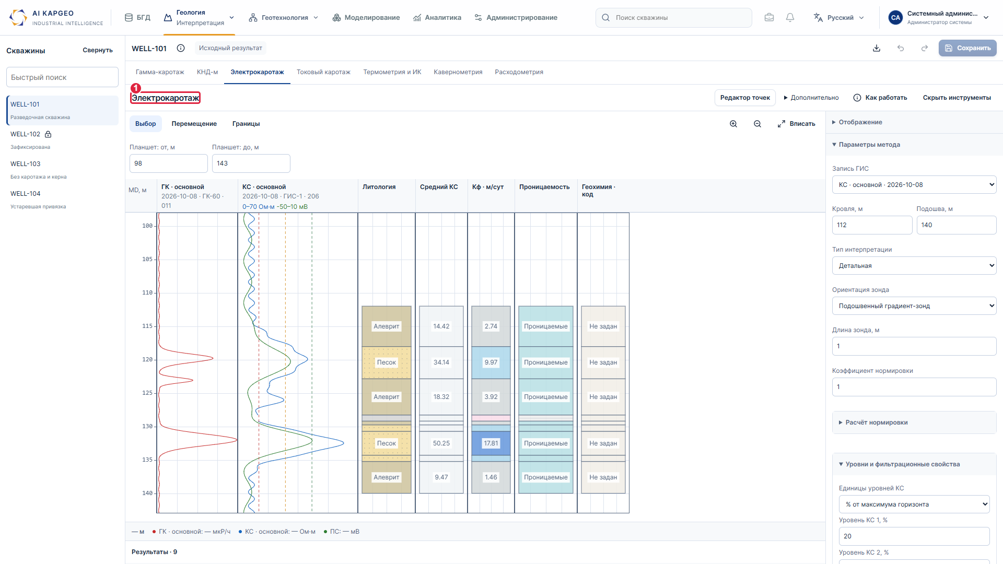
На скриншоте: 1 — Рабочая область интерпретации

Геология — интерпретация · Пункт 1
Замечание: 1.Цвет кривых ГК –красный, КС- синий, ПС-зелёный.
Ответ: ГК показан красным цветом, КС — синим, ПС — зелёным. Эти цвета также используются в паспорте рудных интервалов.
Где найти: Геология → «Интерпретация» → «Электрокаротаж».
Ссылка: Открыть раздел в GitHub Pages
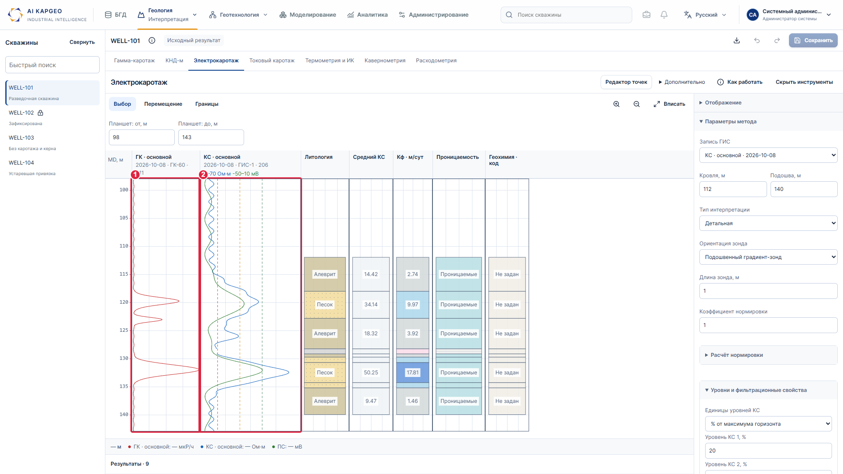
На скриншоте: 1 — ГК — красный цвет · 2 — КС — синий, ПС — зелёный

Геология — интерпретация · Пункт 2
Замечание: 2.По литологии: у нас более расширенная легенда, пользуемся большим количеством кодов , также не указана геохимия. В литологии где будет заноситься геохимия? Будет ли стоять соответствующий код и крап
Ответ: В свойствах литологического интервала есть отдельные поля литологического и геохимического кода. В «Легенда и коды» задаются наименования, коды, цвета и крап. Расширение легенды и нормативные обозначения будут проработаны по СТ НАК 16-2026 в ходе разработки.
Где найти: БГД → скважина → «Литология» → выбрать интервал; обозначения — «Легенда и коды».
Ссылка: Открыть раздел в GitHub Pages
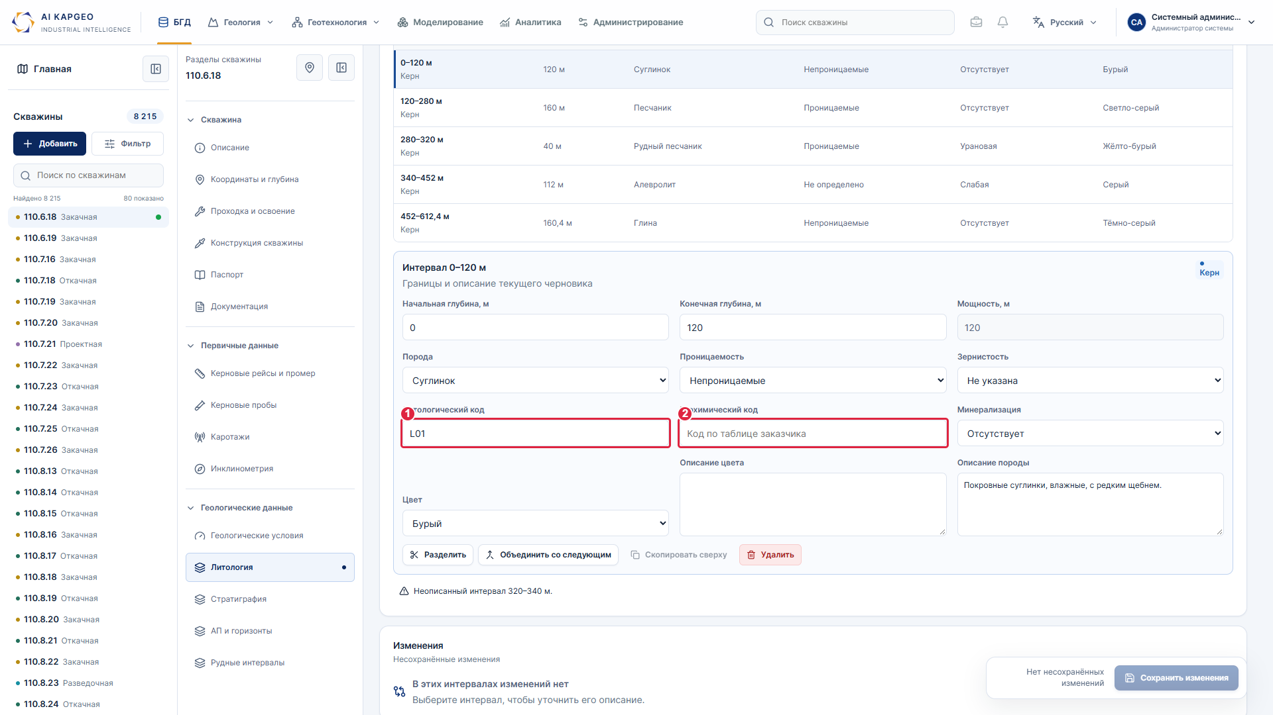
На скриншоте: 1 — Литологический код интервала · 2 — Геохимический код интервала

Геология — интерпретация · Пункт 2 · продолжение
Скриншот 2 из 2
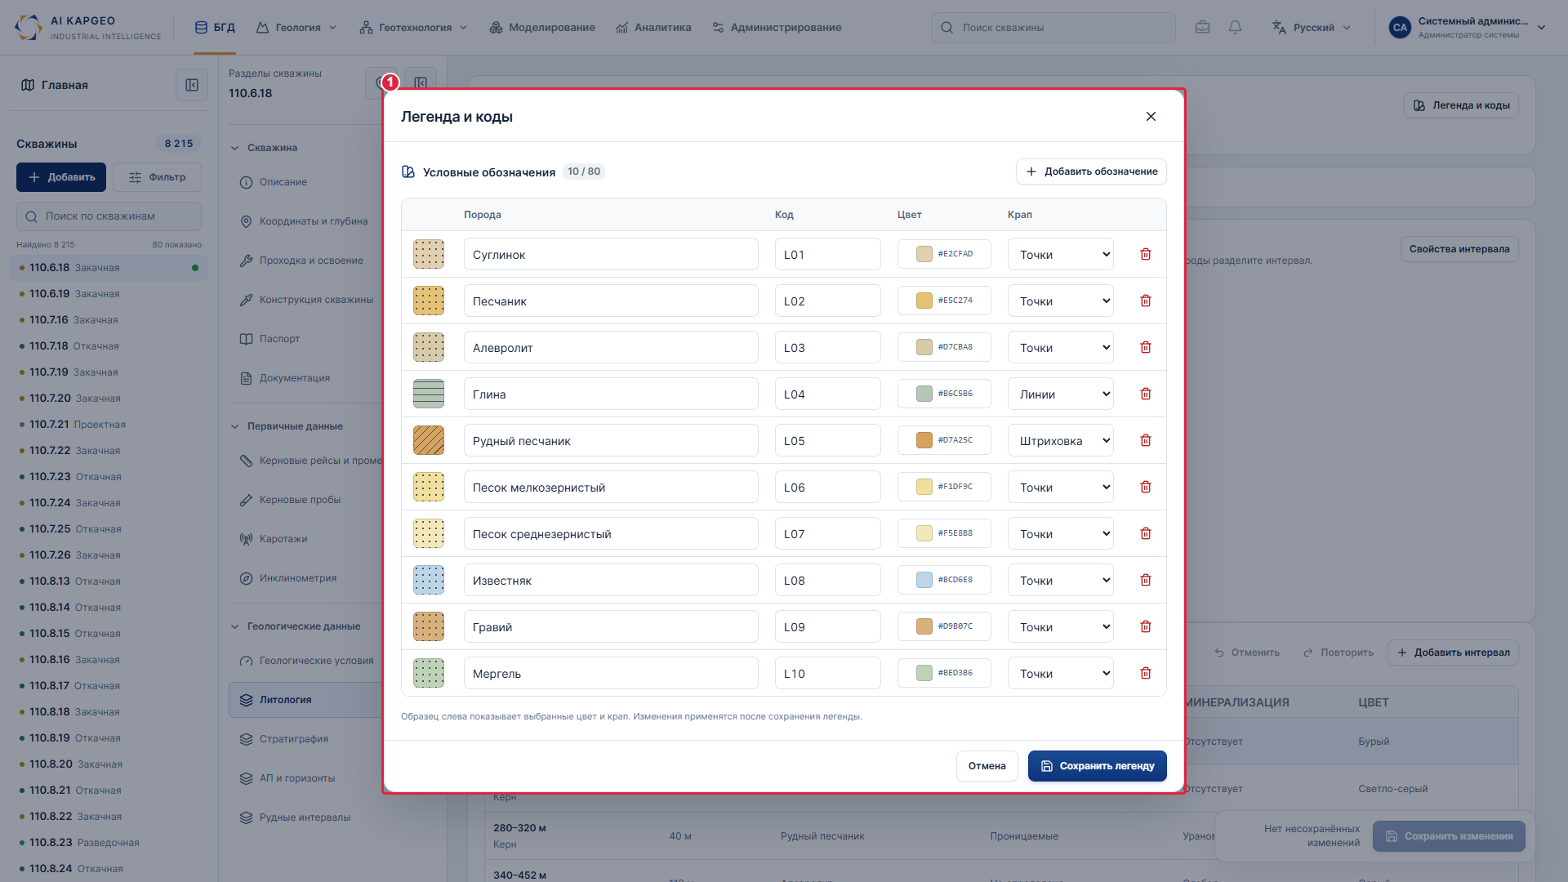
На скриншоте: 1 — Редактор наименований, кодов, цветов и крапа

Геология — интерпретация · Пункт 3
Замечание: 3.На вкладке электрокаротаж и гаммокаротаж цвета окраски проницаемых и непроницаемых пород более упрощённый для непроницаемых и для проницаемых -2 цвета.
Ответ: В гамма- и электрокаротаже есть цветовое отображение проницаемых и непроницаемых пород. В ходе разработки оно будет расширено и проработано по стандартам; сейчас представлен макет.
Где найти: Геология → «Интерпретация» → «Электрокаротаж» или «Гамма-каротаж» → колонка «Проницаемость».
Ссылка: Открыть раздел в GitHub Pages
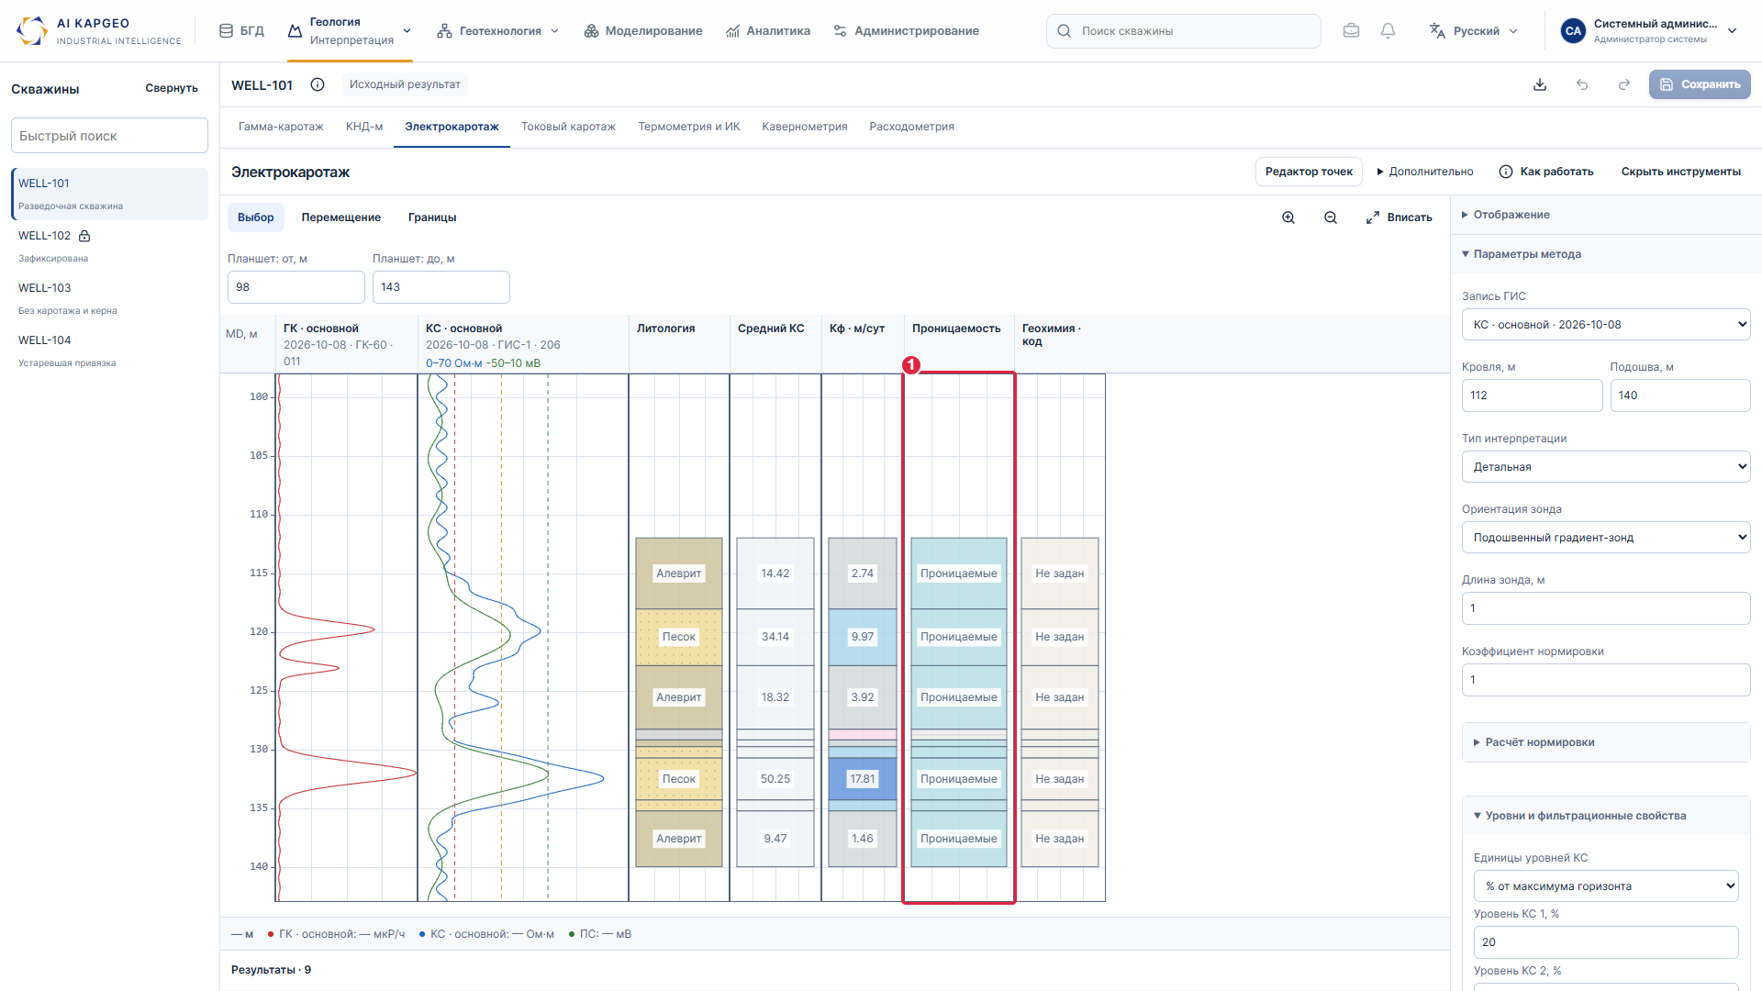
На скриншоте: 1 — Цветовое отображение проницаемости

Геология — интерпретация · Пункт 4
Замечание: 4.В литологии где будет заноситься геохимия? Будет ли стоять соответствующий код согласно СТ НАК 16-2026?
Ответ: Геохимия заносится в свойствах литологического интервала в поле «Геохимический код». В ходе разработки коды, цвета и крапы будут расширены и проработаны по СТ НАК 16-2026; сейчас представлен макет.
Где найти: БГД → скважина → «Литология» → выбрать интервал → «Геохимический код».
Ссылка: Открыть раздел в GitHub Pages
На скриншоте: 1 — Литологический код интервала · 2 — Геохимический код интервала

Геология — интерпретация · Пункт 5
Замечание: 5.Хотелось бы иметь возможность режима корректировки(чтоб точно отсматривать по глубине) каротажей, литологию по глубине графически непосредственно в точках(режим точки), это важно для обработки исторических скважин.
Ответ: Доступен «Редактор точек» с графиком, глубинным окном и числовым вводом. В ходе разработки возможности будут расширены и проработаны по всем необходимым функциям корректировки каротажей и литологии, включая обработку исторических скважин.
Где найти: Геология → «Интерпретация» → «Электрокаротаж» → «Редактор точек».
Ссылка: Открыть раздел в GitHub Pages
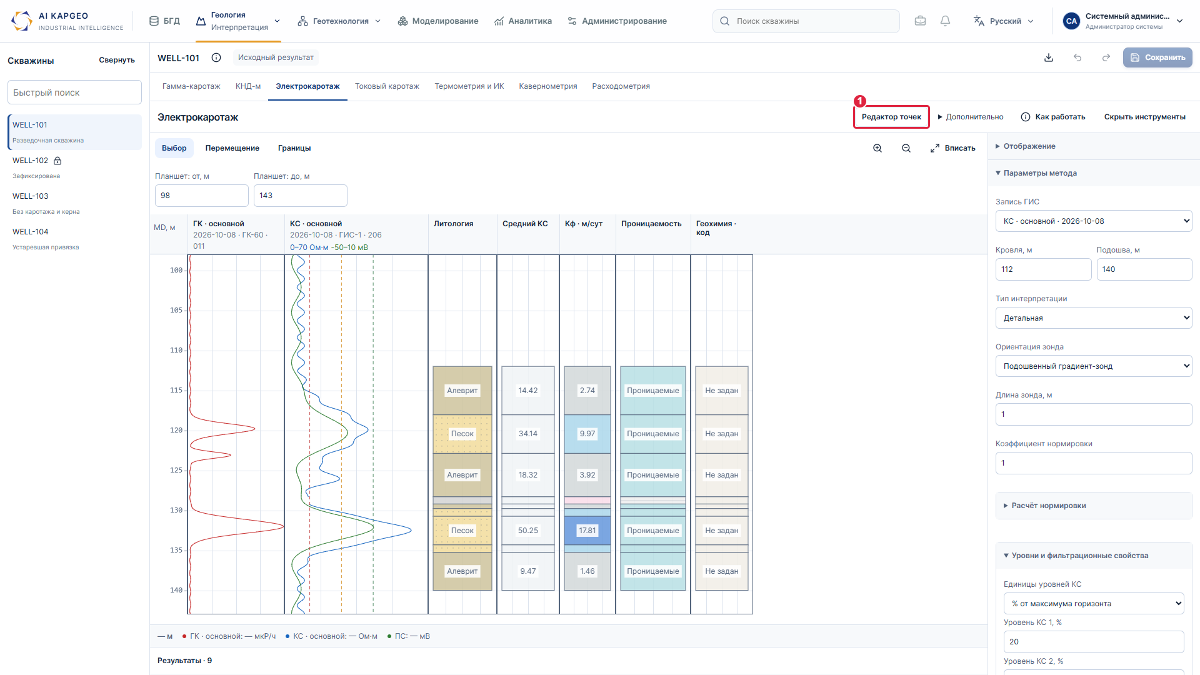
На скриншоте: 1 — Переход к корректировке по точкам

Геология — интерпретация · Пункт 5 · продолжение
Скриншот 2 из 2
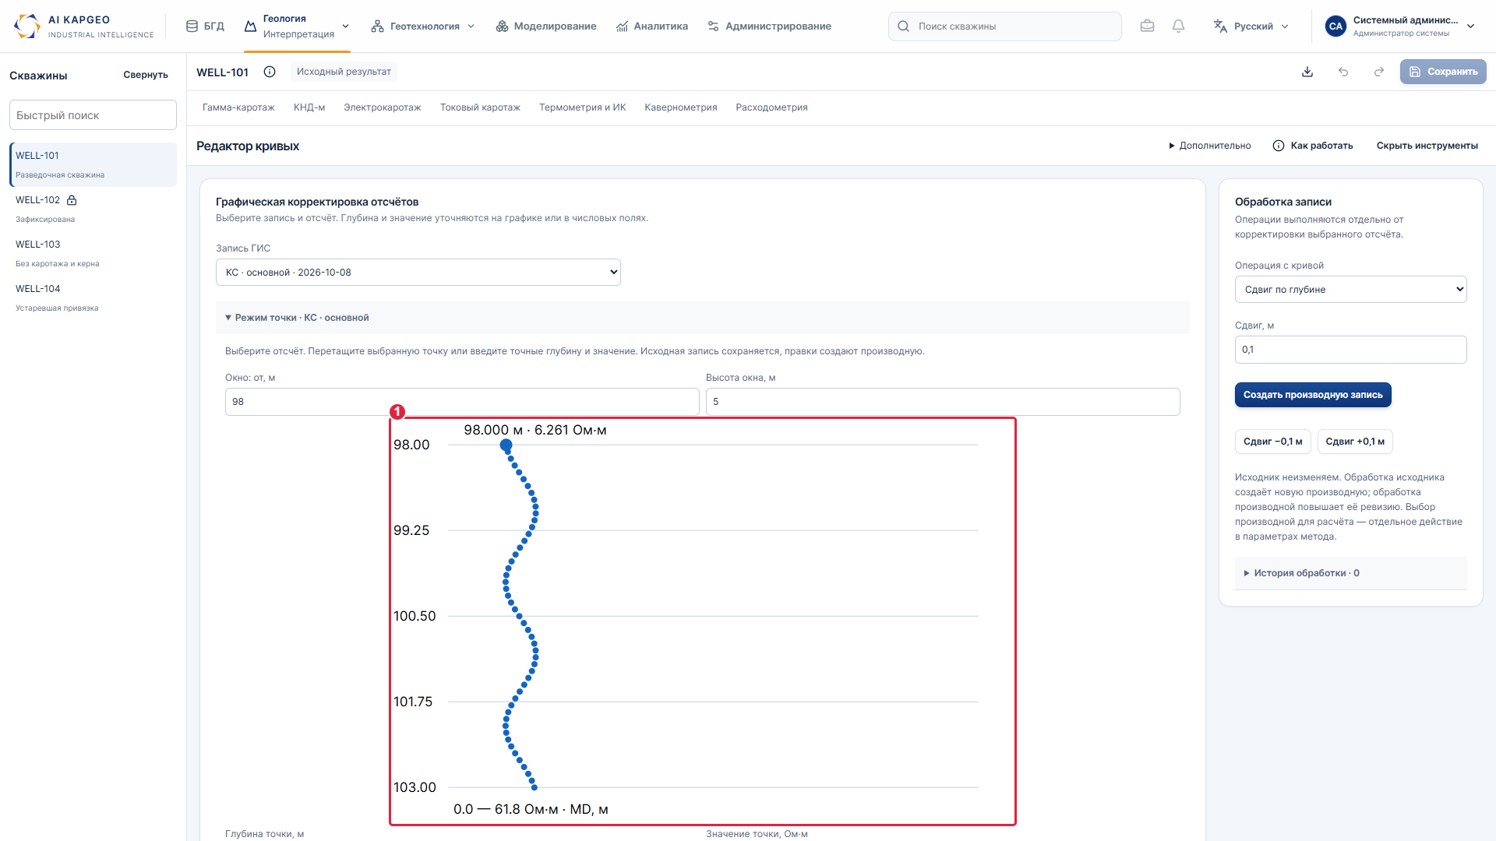
На скриншоте: 1 — Графическая корректировка каротажа по глубине и точкам

Паспорт скважины · Пункт 6
Замечание: 6.Опробование вынести U и R. Будут ли вынесены рудные интервалы по опробованию.
Ответ: Добавлен второй паспорт — копия первого с разделом опробования. На лист выведены отдельные колонки U и Ra со значениями. Рудные интервалы по опробованию отображаются при выборе источника «По пробам».
Где найти: Геология → «Паспорт скважины» → в левом меню «Паспорт с опробованием»; справа источник интервалов — «По пробам».
Ссылка: Открыть раздел в GitHub Pages
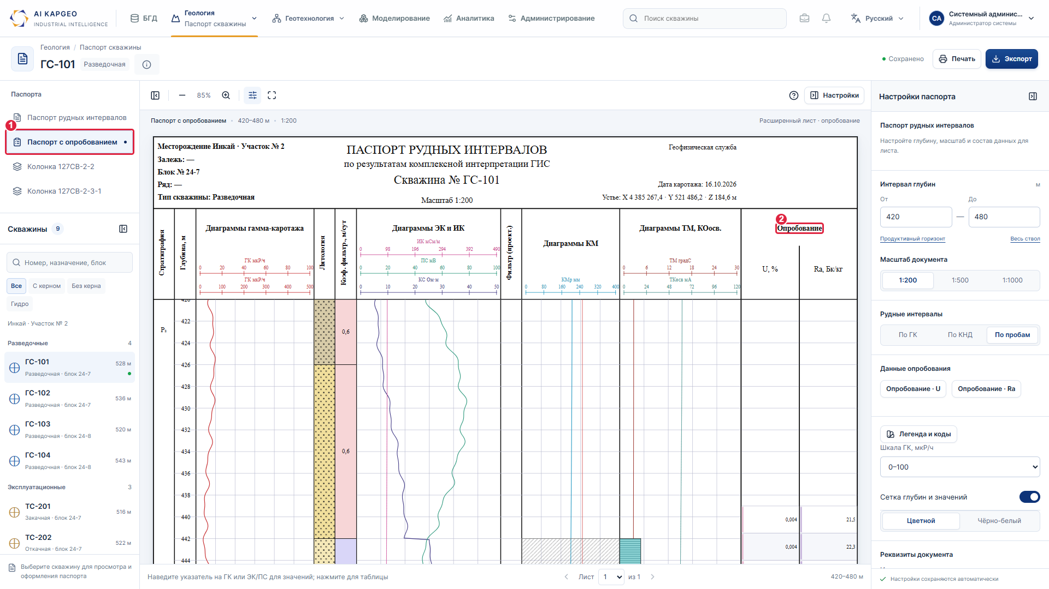
На скриншоте: 1 — Выбрать паспорт с опробованием в левом меню · 2 — Отдельные колонки U и Ra на листе

Паспорт скважины · Пункт 6 · продолжение
Скриншот 2 из 2
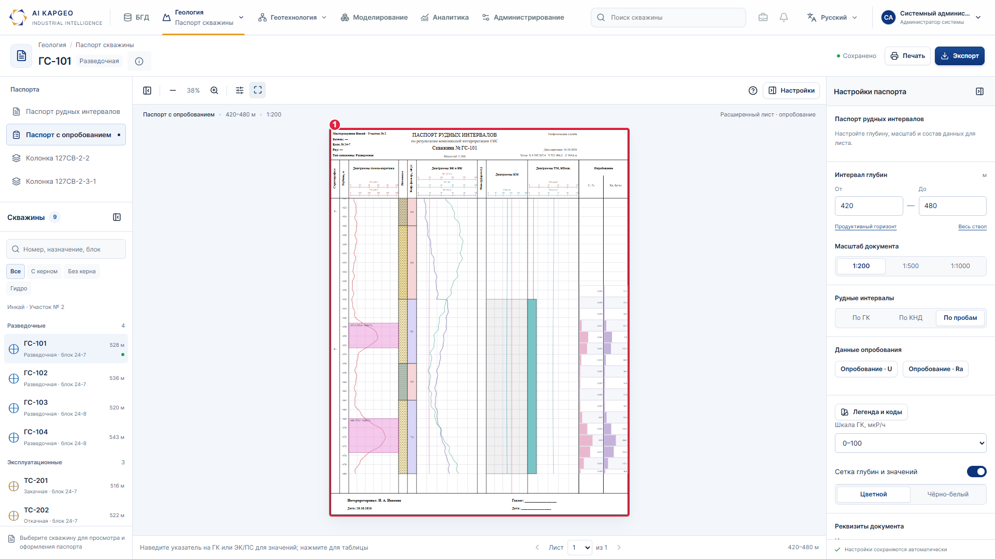
На скриншоте: 1 — Паспорт с опробованием и рудными интервалами по пробам

Паспорт скважины · Рудные паспортные интервалы
Замечание: Рудные паспортные интервалы будут иметь цвет окраски соответственно СТ НАК 16-2026 Условные графические обозначения и цифровые коды, проект (1)
Ответ: Да, при разработке рудные паспортные интервалы будут иметь окраску, условные графические обозначения и цифровые коды в соответствии с СТ НАК 16-2026.
Где найти: Геология → «Паспорт скважины» → слева «Паспорт рудных интервалов» → паспортный лист.
Ссылка: Открыть раздел в GitHub Pages
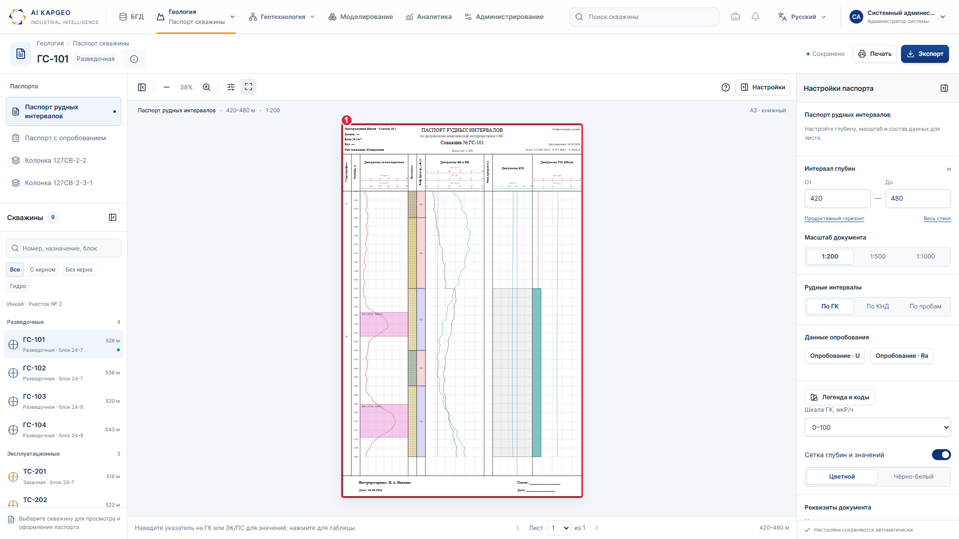
На скриншоте: 1 — Цветовое выделение рудных паспортных интервалов

Паспорт скважины · Пункт 3
Замечание: 3.Будет ли стоять соответствующий крап при выводе на печать?
Ответ: Функции печати и экспорта добавлены. Необходимые требования к функциональности и выводу соответствующего крапа будут проработаны в ходе разработки/написания постановок.
Где найти: Геология → «Паспорт скважины» → «Экспорт» → нужный формат или «PDF / печать».
Ссылка: Открыть раздел в GitHub Pages
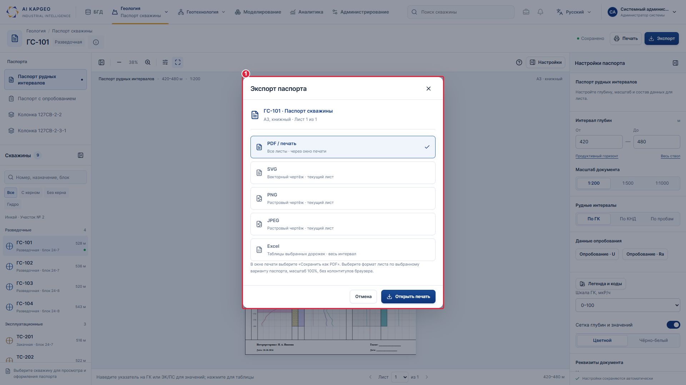
На скриншоте: 1 — Выбор формата экспорта и печать / PDF

